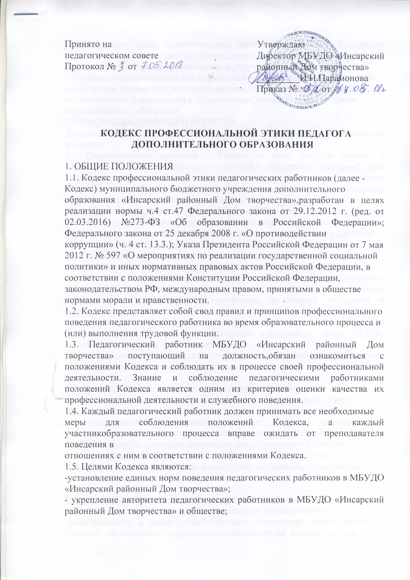

- обеспечение права педагогических работников МБУДО «Инсарский районный Дом творчества» на справедливое и объективное расследование нарушения ими норм профессиональной этики.
1.6. Кодекс служит основой для формирования взаимоотношений в системе
образования, основанных на нормах морали, уважительном отношении к
педагогической деятельности в общественном сознании, самоконтроле
педагогических работников.
2. ОСНОВНЫЕ ТЕРМИНЫ И ПОНЯТИЯ
Для целей настоящего Кодекса используются следующие основные термины и понятия:
2.1. Педагогический работник – физическое лицо, которое состоит в трудовых,служебных отношениях с МБУДО «Инсарский районный Дом творчества» осуществляющей образовательную деятельность, и выполняет обязанности по обучению, воспитанию обучающихся и (или) организации учебной и воспитательной деятельности.
2.2. Профессиональная этика педагогического работника – система принципов, норм и правил поведения, действующая в отношениях работника с обучающимися, их родителями (законными представителями) и другими
работниками МБУДО «Инсарский районный Дом творчества».
2.3. Гуманность – принцип, а также соответствующие свойства характера,
основанные на деятельном признании и уважении личности человека,
содействие его благу без ограничения возможностей для свободы. Гуманность предполагает бескорыстное отношение к окружающим, сочувствие и поддержку, не причинение физических страданий и недопустимость унижения человеческого достоинства.
2.4. Законность – соблюдение педагогическим работником положений и норм
законодательства РФ, устава и локальных нормативных актов МБУДО «Инсарский районный Дом творчества».
2.5. Справедливость – беспристрастное и нравственно должностное отношение педагогического работника к участникам образовательного процесса.
2.6. Профессионализм – обладание педагогическим работником знаниями,
владение умениями и навыками, необходимыми ему для эффективной
деятельности.
2.7. Ответственность – принцип, согласно которому педагогический работник отвечает за совершенные поступки, действия (бездействия).
2.8. Солидарность – активное сочувствие педагогического работника
действиям или умениям участников образовательного процесса.
2.9. Толерантность – терпимость к иному мировоззрению, образу жизни,
поведению, национальности, вероисповеданию участников образовательного
процесса.
2.10. Аморальный поступок – виновное деяние (действие или бездействие)
педагогического работника, грубо нарушающее нормы морали и
нравственности, а равно способствующее совершению таких деяний со стороны обучающихся, отрицательно влияющее на выполнение им своих трудовых функций, унижающее честь и достоинство педагогических работников перед обучающимися и (или) их родителями (законными представителями).
2.11. Подарок – безвозмездная передача имущественных ценностей лицом,
которому они принадлежат, в собственность другому лицу, за которую
последнее лицо не обязано платить обычную цену.
2.12. Конфликт интересов педагогического работника – ситуация, при которой у педагогического работника при осуществлении им профессиональной деятельности возникает личная заинтересованность в получении материальной выгоды или иного преимущества и которая влияет или может повлиять на надлежащее исполнение педагогическим работником профессиональных обязанностей вследствие противоречия между его личной заинтересованностью и интересами обучающегося, родителей или законных представителей несовершеннолетнего обучающегося.
3. ЭТИЧЕСКИЕ ПРИНЦИПЫ И ПРАВИЛА ПРОФЕССИОНАЛЬНОГО
ПОВЕДЕНИЯ ПЕДАГОГИЧЕСКОГО РАБОТНИКА
3.1. При выполнении трудовых обязанностей педагогическому работнику
следует исходить из конституционного положения о том, что человек, его права и свободы являются высшей ценностью, каждый гражданин имеет право на неприкосновенность частной жизни, личную и семейную тайну, защиту чести, достоинства, своего доброго имени.
3.2. Принципами профессионального поведения педагогического работника
являются: гуманность, законность, справедливость, профессионализм,
ответственность, солидарность и толерантность.
3.3. В своей деятельности педагогический работник проявляет терпимость и
уважение к обычаям и традициям народов РФ и других государств, учитывает культурные и иные особенности различных этнических, социальных групп и конфессий, способствует межнациональному и межконфессиональному согласию обучающихся.
3.4. Педагогический работник осуществляет свою деятельность на высоком
профессиональном уровне, постоянно стремится к совершенствованию своих
знаний, умений, навыков, методологии обучения, занимает активную
жизненную позицию.
3.5. Педагогический работник дорожит своей репутацией и добрым именем
подает своим поведением положительный пример всем участникам образовательного процесса.
3.6. Педагогический работник соблюдает правила русского языка, культуру
устной и письменной речи, не использует сам и не допускает использования в присутствии участников образовательного процесса ругательств, вульгаризмов, грубых или оскорбительных фраз.
3.7. Педагогический работник способствует реализации права на получение
образования всех детей независимо от их пола, возраста, расовой и
национальной принадлежности, социального статуса, религиозных убеждений, материального положения.
3.8. Педагогический работник уважает честь и достоинство обучающихся и
других участников образовательных отношений, защищает обучающихся от
любых форм проявления жестокости и унижения.
3.9. Педагогический работник стремится к повышению положительной
учебно-познавательной мотивации обучающихся, к укреплению в них веры в
собственные силы, развивает у них познавательную активность, самостоятельность, инициативу, творческие способности, формирует
гражданскую позицию, способность к труду, культуру здорового и безопасного образа жизни.
3.10. В своей профессиональной деятельности педагогический работник:
- учитывает особенности психофизического развития обучающихся и
состояние их здоровья;
- применяет педагогически обоснованные и обеспечивающие высокое
качество образования формы, методы обучения, воспитания;
- соблюдает специальные условия, необходимые для получения
дополнительного образования лицами с ограниченными возможностями
здоровья.
3.11. Педагогический работник может проводить педагогические исследования только при условии добровольного согласия родителей (законных представителей) обучающегося, принимающего участие в исследовании.
3.12. Во взаимоотношениях с коллегами педагогический работник обязан быть честным, справедливым, порядочным, с уважением относится к их знаниям и опыту, при необходимости оказывать им профессиональную помощь и поддержку.
3.13. Педагогический работник высказывает критику в адрес коллег
аргументированно, конструктивно, без использования оскорбительных слов.
Критике подлежат профессиональные действия, но не личность коллег.
3.14. Педагогический работник не имеет права допускать негативные
высказывания о своих коллегах и их работе в присутствии обучающихся и их
родителей (законных представителей).
3.15. Педагогический работник добровольно и сознательно осуществляет
помощь родителям (законным представителям) в решении вопросов, связанных с процессом образования и воспитания их детей при их добровольном согласии.
3.16. Педагогический работник не вправе препятствовать родителю (законному представителю) обучающегося в получении дополнительного образования, в защите законных прав и интересов ребенка, в участии в управлении МБУДО «Инсарский районный Дом творчества».
3.17. Педагогический работник не вправе препятствовать родителю (законному представителю), решившему доверить дальнейшее развитие и воспитание своего ребенка другому педагогу.
3.18. Педагогический работник не вправе подвергать критике внутрисемейные ценности и верования обучающегося.
3.19. Педагогический работник хранит в тайне информацию об обучающихся, доверенную ему участниками образовательного процесса, в т.ч. высказанное мнение о родителях (законных представителях), преподавателях, за исключением случаев, предусмотренных законодательством.
3.20. Педагогический работник не вступает с обучающимся в финансовые
отношения.
4.ТРЕБОВАНИЯ К ВНЕШНЕМУ ВИДУ ПЕДАГОГИЧЕСКОГО РАБОТНИКА
4.1. Внешний вид педагогического работника при выполнении им трудовых
обязанностей должен способствовать формированию уважительного отношения
в обществе к педагогическим работникам и организациям, осуществляющим
образовательную деятельность.
4.2. Приходя на занятие, педагогический работник должен быть аккуратно одет.Одежда не должна быть яркой и вызывающей и противоречить общепринятым нормам приличия.
4.3. Не допускается ношение одежды, указывающей на принадлежность к той
или иной национальности, религии.
4.4. Выражение лица педагога, мимика, жесты должны быть
доброжелательными и располагающими к себе.
5. КОНФЛИКТ ИНТЕРЕСОВ
5.1. Педагогический работник использует имеющиеся в его распоряжении
ресурсы МБУДО «Инсарский районный Дом творчества» бережно, максимально эффективно и исключительно в рабочих целях.
5.2. Педагогический работник должен избегать ситуаций, при которых у него
может возникнуть конфликт интересов.
5.3. В случае возникновения конфликта интересов педагогический работник
должен проинформировать об этом своего непосредственного руководителя.
6. ОТВЕТСТВЕННОСТЬ ЗА НАРУШЕНИЕ ПОЛОЖЕНИЙ КОДЕКСА
6.1. Соблюдение педагогическим работником положений Кодекса является
одним из критериев оценки его профессиональной деятельности.
6.2. Факты нарушения педагогическим работником правил и принципов
педагогической этики и норм профессионального поведения, предусмотренных Кодексом, рассматриваются на заседаниях коллегиальных органов управления, предусмотренных уставом МБУДО «Инсарский районный Дом творчества» и комиссии по урегулированию
споров между участниками образовательных отношений.
6.3. Соблюдение педагогическим работником положений Кодекса может
учитываться при проведении аттестации педагогических работников на
соответствие занимаемой должности, при применении дисциплинарных
взысканий в случае совершения работником, выполняющим воспитательные
функции, аморального поступка, несовместимого с продолжением данной
работы, а также при поощрении работников, добросовестно исполняющих
трудовые обязанности.
6.4. При наличии в действиях (бездействии) признаков аморального поступка
педагогический работник, может быть, подвергнут мерам дисциплинарного
взыскания в соответствии с Трудовым кодексом Российской Федерации от
30.12.2001 №197-ФЗ__

